R学习笔记：

**Lesson1**

seq:

seq(1,199)

seq(199,1)

seq(199,1,length.out=10)

rep:

x=c(1,2,3)

rep(x,3)

rep(x,each=5)

数据类型：1.向量 数值型计算/逻辑运算

|  |  |
| --- | --- |
| x=c(1,2,3,4,5)  > x^2  [1] 1 4 9 16 25  > x+5  [1] 6 7 8 9 10  > y=c(F,F,F,T,T)  > y  [1] FALSE FALSE FALSE TRUE TRUE  > x+y  [1] 1 2 3 5 6 | x=c(x,99)  > x  [1] 1 2 3 4 5 99 |
| k=c(200,400)  > k  [1] 200 400  > x+k  [1] 201 402 203 404 205 499 | x=c(1,2,3,4,5)  > x+k  [1] 201 402 203 404 205  x[-1]  [1] 2 3 4 5 |

2.矩阵

**Lesson5**

绘图注意事项：

1. layout布局
2. colours颜色
3. 板式
4. fonts字体（通常为10-12pt）



**Lesson6**

Likelihood function



**Lesson7**

Lesson6课前回顾



Likelihood---依赖于假设（假设样本满足什么样的分布）--- R中如何实现

Loss---依赖于距离（使用何种距离）--- R中如何实现

注：optim不一定能够取到全局最优解

**Lesson8**

Newton‘s method(disagvantage):local、smooth

并且对于有多个解的方程Newton方法不能解决（依赖于初始值）

**Lesson9**

* Newton算法的向量化：

从二维空间拓展到三维空间……

1.对于多参数的问题：固定其余参数，对某一个参数进行迭代（一般解法）

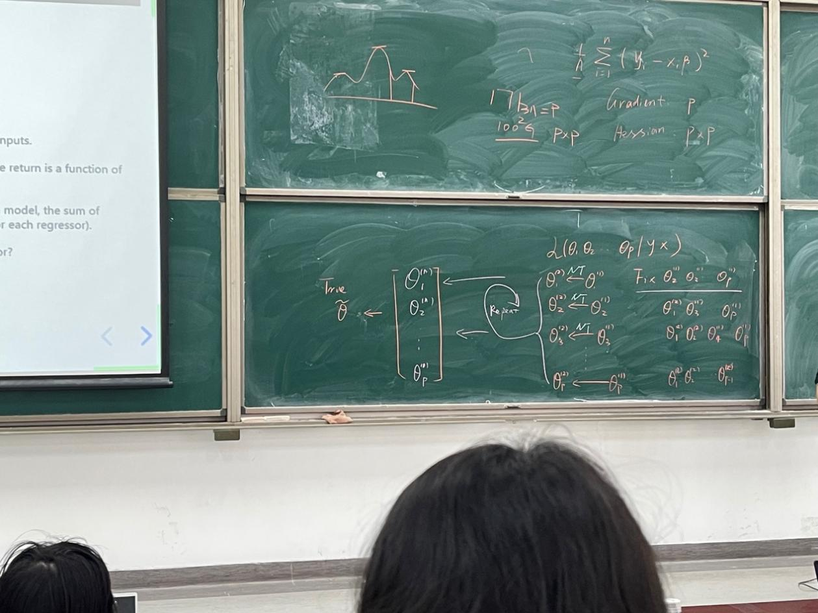

2.此时xn+1、xn为p*1的向量，一阶导为p*1阶，二阶导为p*p阶

.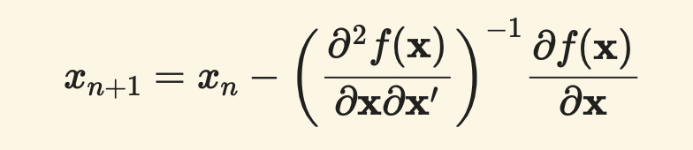

Newton算法比上述一般算法能更快速地接近最优点

**注：目前用的目标函数（损失函数or似然函数都是单点形式，即1*1阶）**

* 利用Newton迭代对线性回归的参数进行估计

线性回归参数的解析解：

$$\hat{β}={{(x}^{'}x)}^{−1}x^{'}y$$

* 利用Newton迭代对逻辑回归的参数进行估计

逻辑回归问题：对于因变量是（0-1）变量P的形式：

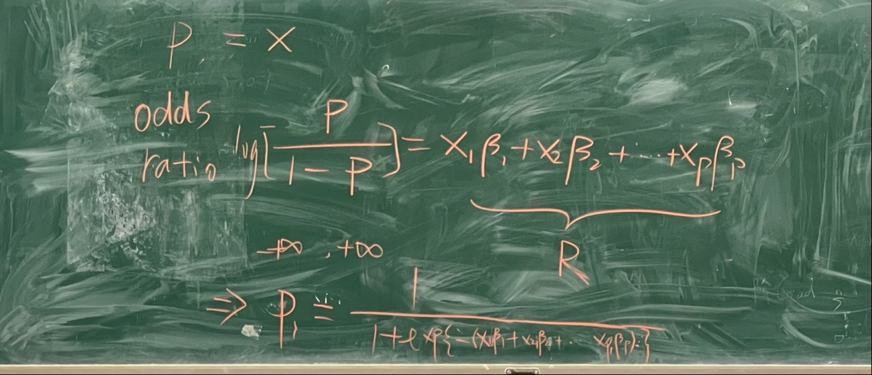

具体逻辑分析：



注：左侧的图是收敛曲线图

* **牛顿迭代的缺陷1：如果p较大，则二阶导（p*p)计算较为复杂**
* 改善：伪牛顿法；

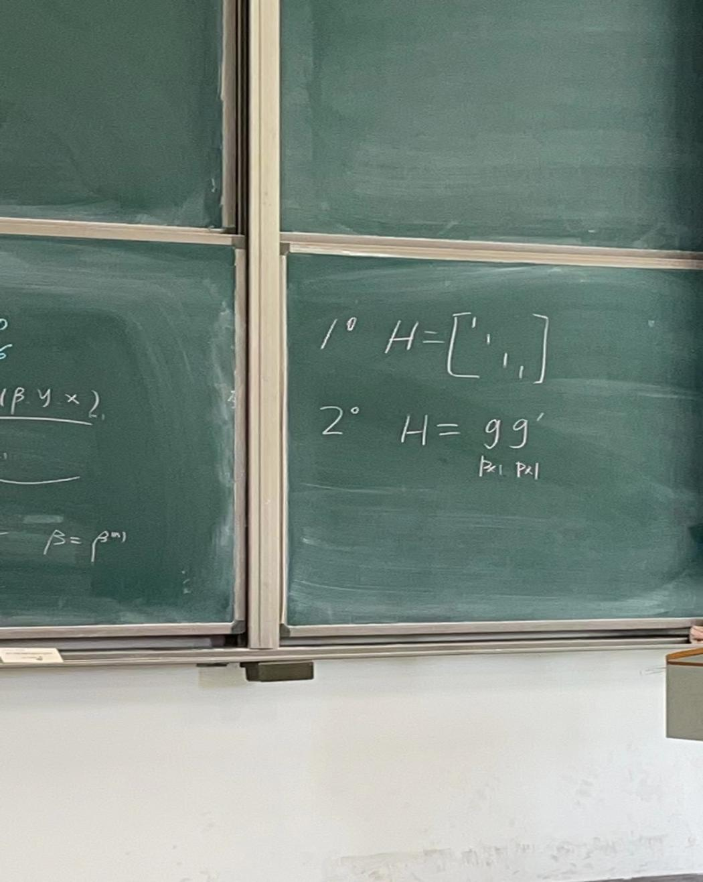

（Hessian矩阵用单位对角矩阵来近似，也可以用一阶导*一阶导的转置来近似）

1. BFGS算法
2. BFGS-B算法：对于参数取值有约束的求解算法

拓展：经典的牛顿算法对于有约束条件的问题求解：利用参数代换



(注：

1. 对于 $σ>0$ 的约束，可令 $σ$ =exp($τ$),但要注意如果涉及到密度函数，代换参数后的写法
2. 对于 $0<σ<20$ 的约束，可以利用逻辑回归的表达式*20，从而规定范围。

* **牛顿迭代的缺陷2:当n较大时，一阶导计算同样面临问题**



* **牛顿迭代的缺陷3:较难得到全局最优点，通常得到的是局部最优**



* 梯度下降算法（Gradient Descent）

对牛顿迭代进行改进，将二阶hessian替换为学习率 $α$（一般情况下较小），故迭代速度相对于牛顿算法更慢。





* 随机梯度下降算法（Stochastic Gradient Descent)

在梯度下降的基础上，将数据集分块，每次迭代取一块计算梯度。

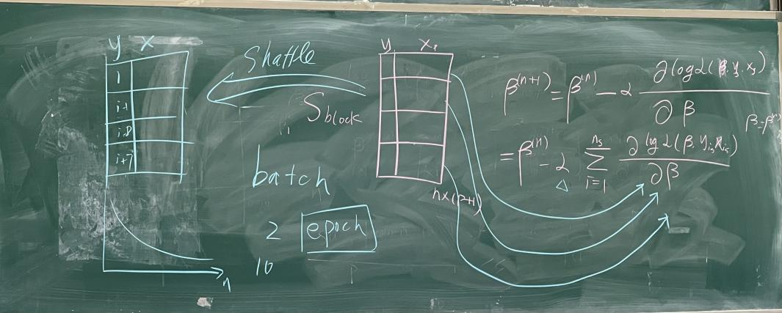

Lesson10

对于牛顿迭代、梯度下降、随机梯度下降算法的技术细节

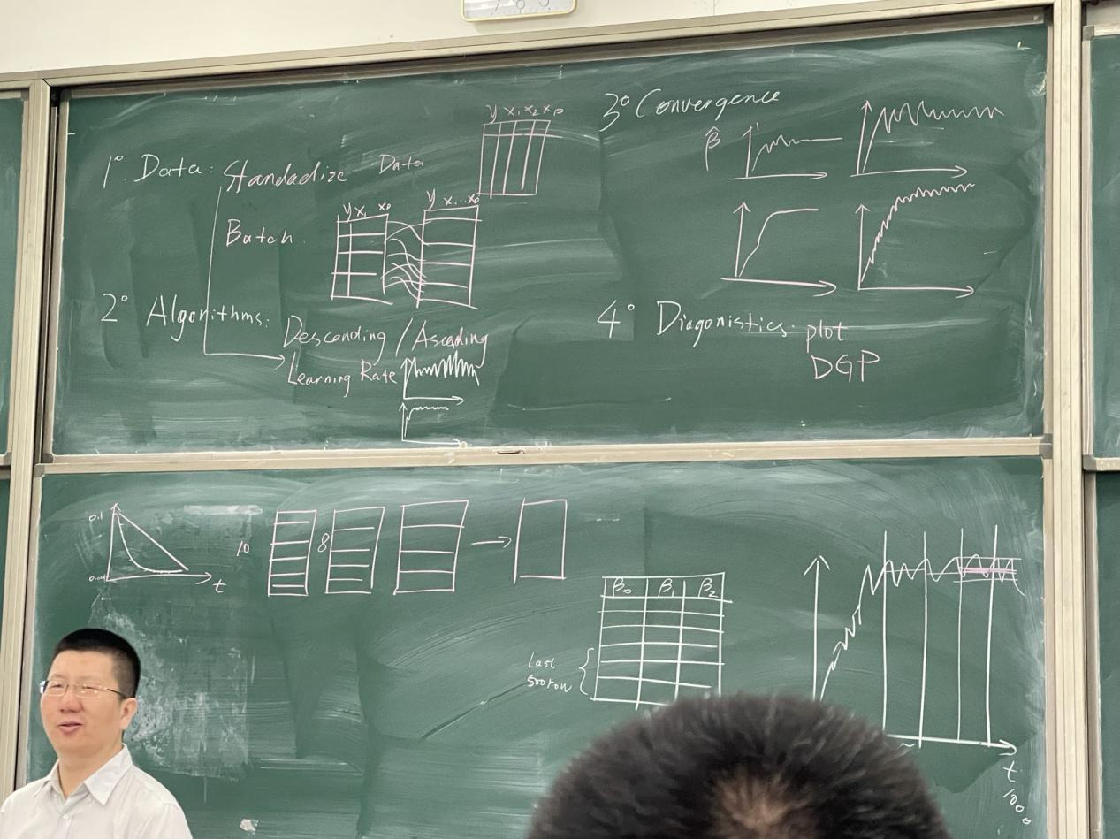

1. data：

* 注意要标准化数据，其中X的标准化要按照列进行标准化，同时由于y是离散型数据（0-1），故不需要标准化。
* 注意随机梯度下降算法中对batch的处理，先将数据进行分块（batch），利用每次分块数据进行梯度计算，完成一轮称为一个epoch，再将数据打乱，进行多轮epoch。

1. Algorithms

* 改善：可以取变化的learning rate，例如前面迭代数据较大，越到后面数值越小。
* 同时对于block的选取，也可以随着迭代次数变化。

1. Convergence

* 对于收敛曲线的绘制有多种方法：例如绘制beta随收敛次数变化，绘制对数似然函数值随次数变化等。

1. Diagonistics